DỮ LIỆU MẪU – CƠ SỞ DỮ LIỆU: RESTAURANT MANAGEMENT

Bảng ***Category***:

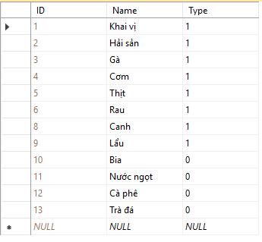

Bảng Food:

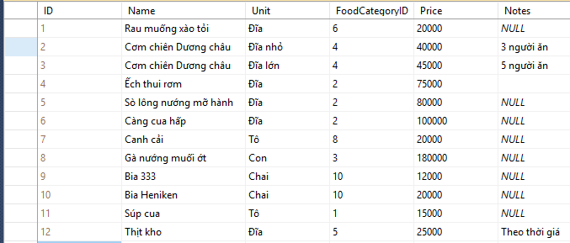

Bảng Table:

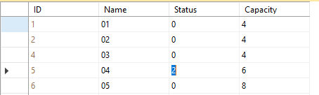

Bảng Bill



Bảng BillDetails

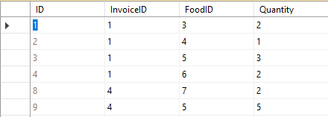

Bảng Account

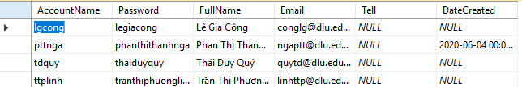

Bảng Role

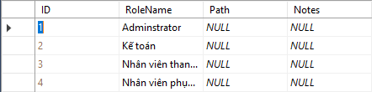

Bảng RoleAccount

